**Петровский Василий Иванович**

**Год рождения: __.__.1906**

**рядовой в РККА с 1941 года место рождения: Ставропольский край, Суворовский р-н, Новоблагоданский с/с, х. Церковный № записи: 1420636572 № записи: 31761920**

**Место призыва: Суворовский РВК, Орджоникидзевский край, Суворовский р-н**

**Перечень наград 1407.08.1944 Медаль «За отвагу»**

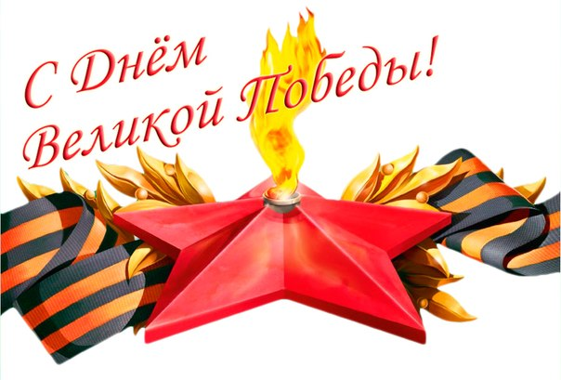

«Медаль за отвагу»

Подвиг**:**